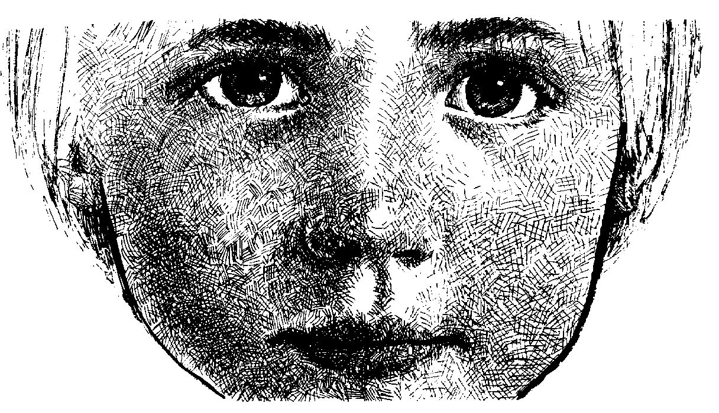
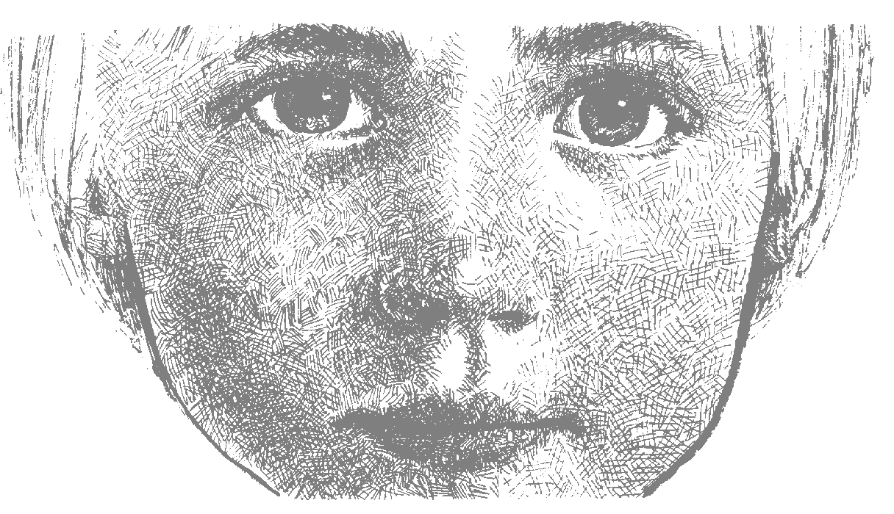
MATERIAL DE REFLEXIÓN – DERECHOS DEL NIÑO
Primer Ciclo E.S.O.
Equipo de Urgencias Educativas
La Salle – Andalucía


LA VERDAD Y LA BELLEZA

Cuando Dios creó a la mujer creó también LA FANTASIA. Cierto día LA VERDAD quería conocer un gran palacio y tenía que ser el palacio del Gran Sultán Harun Ar-Rachid, el Emir de todos los creyentes. La verdad se cubrió con un velo muy transparente y cuando despuntaba en el cielo las primeras luces del alba fue a llamar a la puerta del palacio del Gran Sultán.

Cuando el jefe de la guardia abrió la puerta y vio aquella mujer tan bella pero prácticamente desnuda, asombrado le pregunto:

- "¿Quién eres?"
- "Soy la Verdad y deseo hablar con el Sultán". - El jefe de la guardia celoso de la seguridad de palacio, fue corriendo a hablar con el Gran Visir e inclinándose humildemente ante él le dijo:
- "Señor, ahí fuera hay una mujer muy hermosa, casi sin ropa que quiere hablar con el Sultán".
- ¿"Y cómo se llama?.
- "Dice llamarse Verdad, señor".
- ¿Qué dices? ¿Qué la Verdad quiere entrar en palacio? ¡De ningún modo! ¿Qué sería de nosotros, si La Verdad entrase en palacio? Sería nuestra desgracia, nuestra ruina. Diga a esa mujer que se marche inmediatamente. El Visir se sintió temeroso y amenazado ante aquella inesperada visita. El jefe de la guardia volvió a la entrada del palacio y le dijo a la verdad:
- "Lo siento mucho hija mía, pero tu desnudez podría escandalizar a nuestro Califa. "Sigue tu camino y que Dios te acompañe". La Verdad se fue muy triste, pues ella quería conocer un gran palacio,

Pero... Cuando Dios creó a la mujer también creó la OBSTINACION. Esta vez la Verdad se cubrió con pieles mal olientes, de las que usan los pastores del desierto y con paso firme, con el sol quemante en su espalda, se dirigió al palacio del Gran Sultán. Cuando llegó a la puerta, tomó la aldaba entre sus manos y golpeo con severidad. El jefe de la guardia abrió y le preguntó:

- "¿Quién eres?"
- "Soy la acusación, y exijo una audiencia con vuestro Sultán" - (voz severa y firme).

Aquella espantosa mujer inspiró cierta desconfianza al jefe de la guardia, que cerrando la puerta con escrúpulo, le dijo:

- "Aguarde ahí, iré a anunciar su visita"- Cuando estuvo ante el Visir le dijo:
- "Afuera hay una horrible mujer, que quiere hablar con nuestro Sultán".
- "¿Y Cual es su nombre?"
- "Afirma llamarse Acusación, mi señor".
- ¿Qué la acusación quiere entrar en palacio? ¡De ningún modo!. Ordena a esa mujer que se marche de inmediato. "Pronto echadla de mis dominios".

El jefe de la guardia volvió y sin darle explicación alguna echó a La Verdad a empujones de palacio.

- "Fuera, fuera de aquí, en palacio no queremos a gente como tú". La Verdad se fue muy enojada, pues ella quería entrar en palacio.
SALUD: Tenemos derecho a cuidados médicos, a desarrollar hábitos saludables, sin drogas, y a vivir en un lugar sin contaminación y agradable.

Primer Ciclo ESO Reflexión 1
Equipo de Urgencias Educativas - La Salle – Andalucía

Cuando Dios crea a la mujer creo también EL CAPRICHO. En esta ocasión La Verdad fue a buscar las ropas más bellas que pudo encontrar, delicadas sedas, brocados y tejidos bordados con los colores del arco iris. Adorno sus manos con anillos de piedras preciosas y su pecho con collares de zafiros, brillantes y rubíes. Perfumó su cuerpo con esencia de jazmín. No podía estar más bella. Cubriendo su rostro con un velo bordado en oro y plata, cuando se vislumbraban las últimas luces del día, fue a llamar a las puertas de palacio. El jefe de la guardia al ver aquella mujer tan bella quedo boquiabierto y pregunto con delicadeza:

"¿Quién eres?"
"Soy la fábula y me gustaría tener audiencia con vuestro Sultán".(Dice con voz melodiosa y dulce). El jefe de la guardia se apresuró en ir en busca del Gran Visir, dando tropezones sin fijarse por donde iba, pues no podía apartar sus ojos de aquella bellísima mujer. Cuando estuvo ante el Visir, le dijo:
"Ahí fuera hay una mujer tan hermosa que más parece una princesa en la decimocuarta noche de luna".
"¿Y Cómo se llama?"
"Fábula, mi señor"
"¿Cómo? ¿Qué la Fábula quiere entrar en palacio? ¡Bendita sea La Fábula! ¡Alabado sea Dios! Que sea recibida por cien esclavas que vayan a su encuentro. Agasajarla con flores y que suenen las trompetas. Y así fue como las puertas del gran palacio de Bagdad se abrieron finalmente de par en par a nuestra peregrina.

Fue así como La Verdad vestida de Fábula, al fin pudo pasar y conocer el gran Palacio para encontrarse con el Sultán Harun Ar-Rachid, el Emir de todos los creyentes.
Fábula anónima

Preguntas para la reflexión:
¿Crees que tu vida se sostiene a base de caprichos?
¿Cuáles son los caprichos que tienes?
¿De qué personajes del cuento sueles disfrazar tu verdad: la fantasía, la obstinación, la fábula ,...?
¿En qué momentos sueles esconder la verdad?
Igual que el cuerpo necesita de cuidados y estar sano, ¿qué cuidados necesita nuestra alma para estar sana?
ORACIÓN:

Señor Jesús concédeme salud interior para poder mirar a los demás con ojos llenos de ternura y amor.
Dame Señor sentimientos de misericordia para atender y ayudar a todos los que me necesiten. Destierra de mí el capricho y dame un corazón sano que no disfrace la verdad y luche de la mañana a la noche por implantar la justicia en mi familia, mi clase y mi colegio.

Derechos del Niño
Primer Ciclo ESOReflexión 2
Equipo de Urgencias Educativas - La Salle – Andalucía

ALGO PARA PENSAR

Dos hombres, ambos muy enfermos, ocupaban la misma habitación de un hospital. A uno se le permitía sentarse en su cama cada tarde, durante una hora, para ayudarle a drenar el líquido de sus pulmones. Su cama daba a la única ventana de la habitación. El otro hombre tenía que estar todo el tiempo boca arriba. Los dos charlaban durante horas. Hablaban de sus mujeres y sus familias, sus hogares, sus trabajos, su estancia en el servicio militar, donde habían estado de vacaciones...

Y cada tarde, cuando el hombre de la cama junto a la ventana podía sentarse, pasaba el tiempo describiendo a su vecino todas las cosas que podía ver desde la ventana. El hombre de la otra cama empezó a desear que llegaran esas horas, en que su mundo se ensanchaba y cobraba vida con todas las actividades y colores del mundo exterior.

La ventana daba a un parque con un precioso lago, patos y cisnes jugaban en el agua, mientras los niños lo hacían con sus cometas. Los jóvenes enamorados paseaban de la mano, entre flores de todos los colores del arco iris. Grandes árboles adornaban el paisaje, y se podía ver en la distancia una bella vista de la línea de la ciudad. Según el hombre de la ventana describía todo esto con detalle exquisito, el del otro lado de la habitación cerraba los ojos e imaginaba la idílica escena.

Una tarde calurosa, el hombre de la ventana describió un desfile que estaba pasando. Aunque el otro hombre no podía oír a la banda, podía verlo, con los ojos de su mente, exactamente como lo describía el hombre de la ventana con sus mágicas palabras.

Pasaron días y semanas. Una mañana, la enfermera de día entró con el agua para bañarles, encontrándose el cuerpo sin vida del hombre de la ventana, que había muerto placidamente mientras dormía. Se llenó de pesar y llamó a los ayudantes del hospital, para llevarse el cuerpo. Tan pronto como lo consideró apropiado, el otro hombre pidió ser trasladado la cama al lado de la ventana. La enfermera le cambió encantada y, tras asegurarse de que estaba cómodo, salió de la habitación. Lentamente, y con dificultad, el hombre se irguió sobre el codo, para lanzar su primera mirada al mundo exterior; por fin tendría la alegría de verlo el mismo. Se esforzó para girarse despacio y mirar por la ventana al lado de la cama... y se encontró con una pared blanca.

El hombre preguntó a la enfermera que podría haber motivado a su compañero muerto para describir cosas tan maravillosas a través de la ventana. La enfermera le dijo que el hombre era ciego y que no habría podido ver ni la pared, y le indicó: ¿Quizás sólo quería animarle a usted?

SALUD: Tenemos derecho a cuidados médicos, a desarrollar hábitos saludables, sin drogas, y a vivir en un lugar sin contaminación y agradable.

Preguntas para la reflexión:
¿Has cuidado alguna vez a algún enfermo: familiar, amigo o desconocido?
¿Crees que es importante dar ánimos a una persona enferma? ¿por qué?
¿Cómo crees que se siente un enfermo? Descríbelo desde tu experiencia.
¿Qué profesiones deben procurar animar a las personas para que se sientan bien?

ORACION:
Señor Jesús dame ánimo ante la enfermedad y dame fuerzas para cumplir tu mandato de visitar al que está enfermo.
Dame un corazón tierno y generoso para acercarme al que sufre y al enfermo para hacer sus días, sus horas, sus minutos y sus segundos de dolor una experiencia de encuentro y de acompañamiento.
Te pido Señor por todos los enfermos del mundo y por los más cercanos a mi persona para que en ti encuentren consuelo. Amén.
Derechos del Niño
Primer Ciclo ESOReflexión 3
Equipo de Urgencias Educativas - La Salle – Andalucía

UNA SOLA OPORTUNIDAD
(Anónimo)

Un hombre recibió una noche la visita de un ángel. Quien le comunico que le esperaba un futuro fabuloso: Se le daría la oportunidad de hacerse rico. De lograr una posición importante y respetada dentro de la comunidad y de casarse con una mujer muy hermosa.

Ese hombre se paso la vida esperando que los milagros prometidos llegasen, pero nunca lo hicieron, así que al final murió solo y pobre. Cuando llego a las puertas del cielo vio al ángel que le había visitado tiempo atrás y protesto: "me prometiste riqueza, una buena posición social y una bella esposa. ¡Me he pasado la vida esperando en vano!.

Yo no hice esa promesa, replico el ángel, "te prometí la oportunidad de riqueza, una buena posición social y una esposa hermosa".

El hombre estaba realmente intrigado. "No entiendo lo que quieres decir" confesó.

“¿Recuerdas que una vez tuviste la idea de montar un negocio, pero el miedo al fracaso te detuvo y nunca lo pusiste en practica?” El hombre asintió con un gesto.

“Al no decidirte unos años mas tarde se le dio la idea a otro hombre que no permitió que el miedo al fracaso le impidiera ponerla en practica, recordaras que se convirtió en uno de los hombres más ricos del reino”.

También recordaras, prosiguió el ángel “En aquella ocasión, en que un terremoto asolo la ciudad, derrumbo muchos edificios y miles de personas quedaron atrapadas en ellos. En aquella ocasión tuviste la oportunidad de ayudar a encontrar y rescatar a los supervivientes, pero no quisiste dejar tu hogar solo por miedo a que los muchos saqueadores que había te robasen tus pertenencias: así que ignoraste la petición de ayuda y te quedaste en casa”, el hombre asintió con vergüenza.

“Esa fue tu gran oportunidad de salvarle la vida a cientos de personas, con lo que hubieras ganado el respeto de todos ellos” continuó el ángel, por último ¿recuerdas aquella hermosa mujer pelirroja, que te había atraído tanto? La creías incomparable a cualquier otra y nunca conociste a nadie igual. Sin embargo, pensaste que tal mujer no se casaría con alguien como tú y para evitar el rechazo, nunca llegaste a proponérselo”.

El hombre volvió a asentir, pero ahora las lágrimas rodaban por sus mejillas, “si, amigo mío, ella podría haber sido tu esposa" dijo el ángel. " Y con ella se te hubiera otorgado la bendición de tener sanos y hermosos hijos y multiplicar la felicidad en tu vida”.

A todos se nos ofrecen a diario muchas oportunidades, pero muy a menudo, como el hombre de la historia, las dejamos pasar por nuestros temores e inseguridades.

Pero tenemos una ventaja sobre el hombre del cuento...

“AÚN ESTAMOS VIVOS”
SALUD: Tenemos derecho a cuidados médicos, a desarrollar hábitos saludables, sin drogas, y a vivir en un lugar sin contaminación y agradable.

Preguntas para la reflexión:

Dicen que Dios nos ha regalado la vida, pero que vivir cada día es una conquista del hombre. ¿Qué te gustaría conquistar a ti como persona en tu vida?
¿Qué cosas crees que te son necesarias en la vida para desarrollarte como persona?
Todos sabemos que una persona sana es la que tiene un cuerpo sano, pero ¿qué hace falta para que nuestra alma, también esté sana?

ORACION:

Señor dame capacidad para disfrutar de la vida y conquistarla día a día con mi trabajo y mi esfuerzo. Quiero desarrollarme como una persona sana en cuerpo y alma, que mis actitudes ante la vida y los demás sean positivas.
Hazme capaz de empaparme de valores humanos y cristianos que me hagan ser una “buena persona” y que pueda con mi vida glorificarte a ti, mi dador de vida y aliento.
Dame Señor salud para mi y los míos. Amén.
Derechos del Niño
Primer Ciclo ESOReflexión 4
Equipo de Urgencias Educativas - La Salle – Andalucía

TERAPIA INTENSIVA (Eduardo Galeano)

Lo encontraron en su casa de Buenos Aires, caído en el suelo, desmayado, respirando apenas. Mario Benedetti había sufrido el más feroz ataque de asma de toda su vida.

En el Hospital Alemán, el oxígeno y las inyecciones lo devolvieron, poquito a poco, al mundo, o a algún otro planeta más o menos parecido. Cuando alzaba los párpados, veía muñequitos que bailaban, tomados de la mano, en la remota pared, y entonces volvía a sumergirse en un silencio asueñado y ausente. Estaba molido. Había sido aporreado por Joe Louis, Rocky Marciano y Cassius Clay, todos a la vez, aunque él nunca les había hecho nada.

Escuchó voces. Las voces iban y venían, se acercaban, se alejaban, y en alemán decían algo así como mal, mal, lo veo muy mal; un caso difícil, difícil; quién sabe si pasa de esta noche. Mario abrió un ojo y no vio muñequitos. Vio unas túnicas blancas, al pie de su cama. Con voz de bandera arriada, preguntó:
¿Tan grave estoy?
Lo preguntó en perfecto alemán. Y uno de los médicos se indignó:
¿Y usted por qué habla alemán, si se llama Benedetti?
El ataque de risa lo curó del ataque de asma y le salvó la vida.

Preguntas para la reflexión:

Se dice que quien se ríe mucho vive más años. No sabemos científicamente si esto es verdad o no, pero si fuese verdad ¿qué razones darías?
¿De qué cosas sueles reírte tu?
¿De qué cosas nos debemos reír y de cuales no?
¿Qué entiendes por “reírse de uno mismo”? ¿Crees que eso es sano?.
ORACION:

Señor Jesús hazme risueño y alegre, que la carcajada y el buen humor sean parte de vida, que aprenda a reírme de mi mismo. Que lo que sienta y viva por dentro se traduzca en risa y alegría.
Dame Señor la capacidad de la risa seria, aquella que se ríe sanamente de los que hacen los demás y yo mismo y no de las personas.
Te pido Jesús el don de la sonrisa para poder repartirla a cuantos entran en contacto conmigo cada día.
SALUD: Tenemos derecho a cuidados médicos, a desarrollar hábitos saludables, sin drogas, y a vivir en un lugar sin contaminación y agradable.

SALUD: Tenemos derecho a cuidados médicos, a desarrollar hábitos saludables, sin drogas, y a vivir en un lugar sin contaminación y agradable.

Derechos del Niño
Primer Ciclo ESOReflexión 5
Equipo de Urgencias Educativas - La Salle – Andalucía

Papá

Una vez una niñita de tan solo 5 años de edad de pregunto a su papá que le daría de regalo de cumpleaños, el no supo que contestar y ella al ver que no respondía le pidió que fuera algo muy especial algo que solo él pudiera darle y que ella lo guardaría con mucho amor.

Pasaron 10 años y la niña ahora convertida en casi una señorita enfermo, decían los doctores que era su corazón que estaba débil y que no soportaría mucho tiempo, necesitaba un corazón nuevo pero no había un donante. Al otro día algo paso y pudieron operar a la chica y ya casi recuperada vio a su padre sentado junto a su cama y con el rostro feliz le dijo, después de 10 años, ahora puedo contestar que puedo regalarte y espero lo guardes con mucho amor, yo viví los años más hermosos a tu lado y los seguiré viviendo dentro de ti. Cuando el viento de a tu cara será mi aliento, cuando las hojas de los árboles rocen tus manos serán las mías y cuando tu rostro dibuje una sonrisa es que estoy en tu recuerdo como algo bonito de tu vida, te quiero y dejo en ti mi corazón. Antes de que ella pudiera contestar el tomo su mano y le dio un beso en la palma la cerro y salió del cuarto. Cuando su madre entro ella sonreía, y le pidió a su mamá que la llevará a donde estaba su Padre. Al llegar al cementerio sintió en su rostro el viento fresco y suave y quiso llorar pero en ese momento las hojas de un árbol cayeron justo en sus manos no se había dado cuenta de que llevaba aún su mano cerrada y al abrirla tenía una hoja de árbol que parecía recién cortada y una sonrisa dibujo en su rostro y dijo, siempre estarás en mi mente, en mi vida y en mi corazón Gracias Papá.

Preguntas para la reflexión:

¿Crees que un padre es capaz de hacer lo que dice esta historia? ¿por qué lo haría?
¿Serías capaz de donar tus órganos? ¿por qué?
¿Te has planteado alguna vez hacerte donante de órganos?
¿Podrías describir cómo crees que se siente una persona que necesita la donación de un órgano vital para su cuerpo?

ORACION:

Señor Jesús quiero ser donante de vida para los demás, que regale a los que me rodean alegría para seguir viviendo y ánimo ante las dificultades de la vida.
Haznos generosos, hasta de nuestro cuerpo y nuestra propia vida para dar vida a los demás.
Te pido Señor por todos los niños y niñas, hombres y mujeres que esperan en su maltrecha salud, un transplante de órganos, para que no pierdan la esperanza en la generosidad humana.

